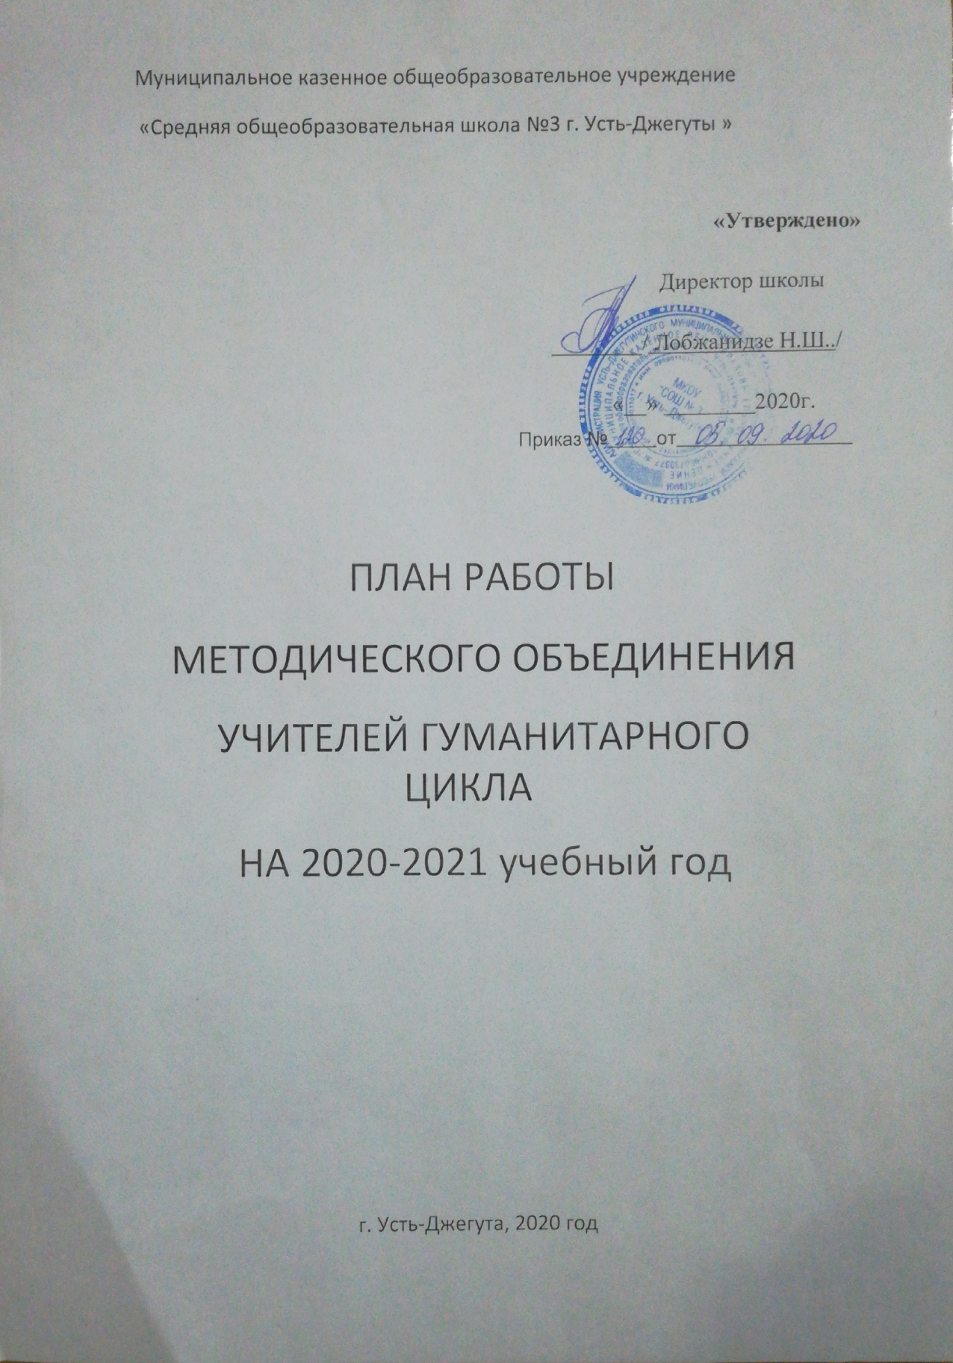
План
работы МО гуманитарного цикла
на 2020-2021 учебный год

Методическая тема МО учителей гуманитарного цикла :
Повышение качества гуманитарного образования путём использования на уроках новых педагогических технологий. Совершенствование профессиональной компетентности педагогов в условиях подготовки к переходу на ФГОС ООО, СОО.

Цель МО:
создание условий для личностного профессионального роста учителей МО средствами методической работы, поиск оптимальных путей повышения эффективности усвоения обучающимися знаний и учебных действий, формирования ключевых компетенций на основе обновления содержания образования, методик и технологий обучения.

Задачи МО на 2020 – 2021 учебный год.
1.Повышение методического уровня обучения гуманитарным дисциплинам. Совершенствование качества современного урока как основного звена учебного процесса на основе внедрения современных инновационных технологий.
2. Повышение уровня научно-теоретической, методической и психолого-педагогической подготовки учителей, их коммуникативной культуры. Создание мотивационных условий для повышения учителями МО квалификационных категорий и участие в творческих конкурсах.
3. Создание обстановки коллективного творческого поиска по активному участию членов МО в реализации вопросов национального проекта «Образование».
4. Повышать эффективность деятельности членов методического объединения по созданию оптимальных условий для получения школьниками качественного основного и дополнительного образования при сохранении их здоровья.
5.Повышение качества знаний учащихся по предметам и создание научной базы знаний у учащихся выпускных классов для успешной сдачи ЕГЭ и поступления в вузы по избранной специальности.
6. Использовать возможности уроков русского языка и литературы, родного языка и литературы, английского языка, истории и обществознания для развития в каждом учащемся патриотических, гражданских, нравственных чувств на основе концепции воспитательной работы школы.
7.Повышение уровня педагогического мастерства учителей, уровня их компетенций в области предмета и методик в рамках ФГОС ООО,СОО,
8. Активизация самообразовательной деятельности учителя.
9.Развитие личности, способностей у обучающихся, формирование интереса к предметам гуманитарного цикла через применение активных форм организации урочной и внеурочной деятельности.
10. Мотивация педагогов на использование здоровьесберегающих технологий в ОП, способствующих формированию культуры здоровья.
11. Совершенствование качества подготовки учащихся по русскому языку и литературе на основе использования мотивирующих способов организации контроля и оценки качества обученности.

План работы МО учителей гуманитарного цикла на 2020-2021 учебный год.
Направления работы | Сроки | Ответственный
1. | 1.Утверждение плана методической работы на 2020-2021 учебный год.  2.Уточнение и корректировка тем самообразования на 2020-2021 учебный год.  3. Организация (подготовка заданий ) стартового контроля в 5-11 классах (входные контрольные работы) в соответствии с планом ВШК.  4.Подготовка к предметным школьным олимпиадам.  5.Утверждение календарно-тематического планирования по предметам, кружкам ,элективным курсам учителей МО на новый учебный год. | август-  сенябрь | Рук.МО,  учителя
2. | 1. Организация стартового контроля (входные контрольные работы) в соответствии с планом ВШК.  2. Подготовка к предметным школьным олимпиадам.  3.Оформление стендов по подготовке к экзаменам в 9,11 классах. | сентябрь | Рук.МО,  учителя
3. | 1.Создание творческих групп по подготовке к тематическим педсоветам в течении учебного года.  2.Организация, проведение и анализ школьного тура Всероссийской олимпиады школьников.  3.Подготвка материалов к проведению промежуточного и итогового контроля по графику.  4. Организация участия учителей в мероприятиях различных уровней.  5.Подготовка к муниципальному туру Всероссийской олимпиады школьников. | октябрь,  в течение года | Рук.МО,  учителя
4. | 1.Участие в муниципальное туре Всероссийской олимпиады школьников.  2. Совершенствование форм и методов работы с неуспевающими учащимися. | ноябрь | Рук.МО,  учителя
5. | 1. Работа по подготовке к государственной (итоговой) аттестаций учащихся.  2. Результативность работы МО за первое полугодие.  3.Итоги успеваемости учащихся по предметам гуманитарного цикла за первое полугодия. | январь | Рук.МО,  учителя
6. | 1. Работа с учащимися , имеющими повышенную мотивацию к учебно- познавательной деятельности. | февраль-  март | Рук.МО,  учителя
7. | 1. Обмен опытом работы по повышению творческого потенциала учителей.  2.Подготовка к государственной итоговой аттестации. | апрель | Рук.МО,  учителя
8. | Организация прохождения курсов повышения квалификации учителей МО. | в течение года | Завуч,  Рук.МО
9. | Организация работы по аттестации учителей:  -уточнение списка учителей, аттестующихся в учебном году;  -оказание методической помощи учителям. | в течение года | Завуч,  Рук.МО
10. | Организация праздников, торжественных линеек. | в течение года | Завуч,  Рук.МО
1.Учебн

План заседаний
методического объединения на 2020 - 2021 учебный год

№ п/п | Тема заседания | Сроки
I | Планирование работы  - Подведение итогов работы учителей МО за 2019 – 2020 учебный год.  По этому вопросу выступила руководитель МО Суюнбаева А.С.. с анализом работы за прошедший учебный год ( анализ прилагается).  2. Задачи на новый учебный год.  3.Рассмотрение рабочих программ по предметам гуманитарного цикла ,их соответствие содержанию Федеральным государственным образовательным стандартам, объёмам практической части и графику прохождения учебного материала.  4. Планирование организации предметных олимпиад , внеклассной работы МО.  5.Анализ и обсуждение результатов государственной (итоговой) аттестации по русскому языку , истории, обществознанию обучающихся 9, 11 классов.  Работа между заседаниями.  - ВШК – входные контрольные работы.  - Подготовка текстов олимпиадных работ.  - Посещение уроков коллег | 28.08. 2020г
ІІ | Обновление содержания образования в рамках ФГОС ОО  1.Организация подготовки к проведению пробных экзаменов в течение 2020-2021 года по русскому языку, истории и обществознанию в 9 и 11 классах.  2. Организация и проведение предметных недель  3. Организация дополнительных занятий со слабоуспевающими учащимися и по подготовке к ОГЭ и ЕГЭ.  4.Изучение ФГОС ООО.  5.Преемственность в обучении русского языка учащихся 1 и 2 ступени, анализ контрольных работ в 5 классе с приглашением учителей начальных классов.  6. Работа педагога по формированию культуры здоровья на уроках и во внеурочной деятельности через обновление содержания обучения.  Работа между заседаниями.  - Проведение школьных предметных олимпиад.  - Итоги школьных олимпиад и подготовка к муниципальному этапу.  - Участие в городских олимпиадах.  - Посещение уроков коллег.  - Предметные недели по плану.  - Проведение внеурочной работы по предметам.  - Проведение методического дня.  - Представление материала на школьном сайте.  - Проведение тренировочных экзаменов в 9 и 11 классах.  - Подготовка учащихся 11 класса к экзаменационному сочинению по литературе. | Октябрь 2020г.
III | Повышение качества обученности обучающихся  1.Анализ проведенных предметных недель.  2.Участие в международных конкурсах «Инфо-урок»  3.Подготовка к тематическому заседанию МО «Ситуация успеха на уроке как средство саморазвития и самореализации личности»  4. Обсуждение результатов тренировочных экзаменов по русскому языку в 9 и 11 классах.  5.Изучение требований к результатам освоения по предметам гуманитарного цикла в рамках ФГОС НОО.  6.Требования к разработке рабочих программ предметов гуманитарного цикла для организации внеурочной деятельности в рамках ФГОС ООО.  Работа между заседаниями.  Посещение уроков коллег:  Люби и знай русский язык»- КВН, Суюнбаева А.С.,  «Пока в России Пушкин длится, метелям не задуть свечу»-урок-вечер, Каракетова Л.А-С.,  «Интеллектуальный лабиринт»-викторина, Уртенова Л.Б.. | Январь 2021г
IV | Повышение качества подготовки учащихся по предметам гуманитарного цикла на основе использования мотивирующих способов организации  контроля и оценки качества обученности.  1.Закрепление нормативно-правовой базы по подготовке и проведению ОГЭ в 9 классе, ЕГЭ -в 11 классе.  2.Критерии оценки качества подготовки выпускников. Рассмотрение тренировочных КИМов по предметам.  3.Из опыта работы по теме « Подготовка учащихся к итоговой аттестации. Организация контроля и оценки качества обученности выпускников».  Работа между заседаниями  - Посещение уроков коллег.  - Проведение тренировочных экзаменов в 9 и 11 классах. | Март 2021 г
V | Работа с одаренными учащимися.  1.Изучение списка УМК, рекомендованного для использования в школах в 2018-202 учебном году.  2. Работа педагогов по вовлечению обучающихся к участию в различных дистанционных олимпиадах. Обобщение опыта.  Работа между заседаниями  - Посещение уроков коллег.  - Подведение итогов тренировочных экзаменов в 9 и 11 классах | Апрель 2021 г
VI | Итоги деятельности МО  1.Итоги работы методического объединения в 2020-2021 учебном году.  2.Составление проекта деятельности на новый 2021-2022 учебный год.  3. Анализ успеваемости и качества обучения за год по предметам, входящим в МО. | Май 2021 г

